灌云县伊甸园片区乡村旅游规划（2018版报批稿）公示

为了更好地推进灌云县旅游产业发展，进一步引导全域旅游，促进城乡一体化发展，优化城乡空间结构，提高农村居民生活条件，推动乡村振兴建设，灌云县于2016年开展了灌云县伊甸园片区的旅游规划工作。该项目属于政府公益类项目，由灌云县旅游产业发展工作协调推进指挥部组织编制。目前，该项目编制完成，已通过县规委会审核，现将灌云县伊甸园片区乡村旅游规划（2018版报批稿）公示如下，公示时间：2019年8月16日-9月14日，如有异议，请于公示期内书面向县自然资源和规划局反映，联系电话：0518-88857767。
本项目规划范围约7500亩，距离灌云县城东侧仅5公里路程。
规划以林果采摘为基础，以全域旅游为引领，以旅游体验性项目盘活景区功能，形成“一镇四园一中心，多点村庄综合体”的功能区块：童话小镇、百花园、采摘园、伊甸园广场、青少年游乐园、游客服务中心以及国际情趣商业综合体。规划对伊甸园片区内美丽乡村进行高标准的打造，选取周庄、陈庄按照四星级旅游乡村的标准进行规划设计，既提升旅游功能，又满足村民需求。

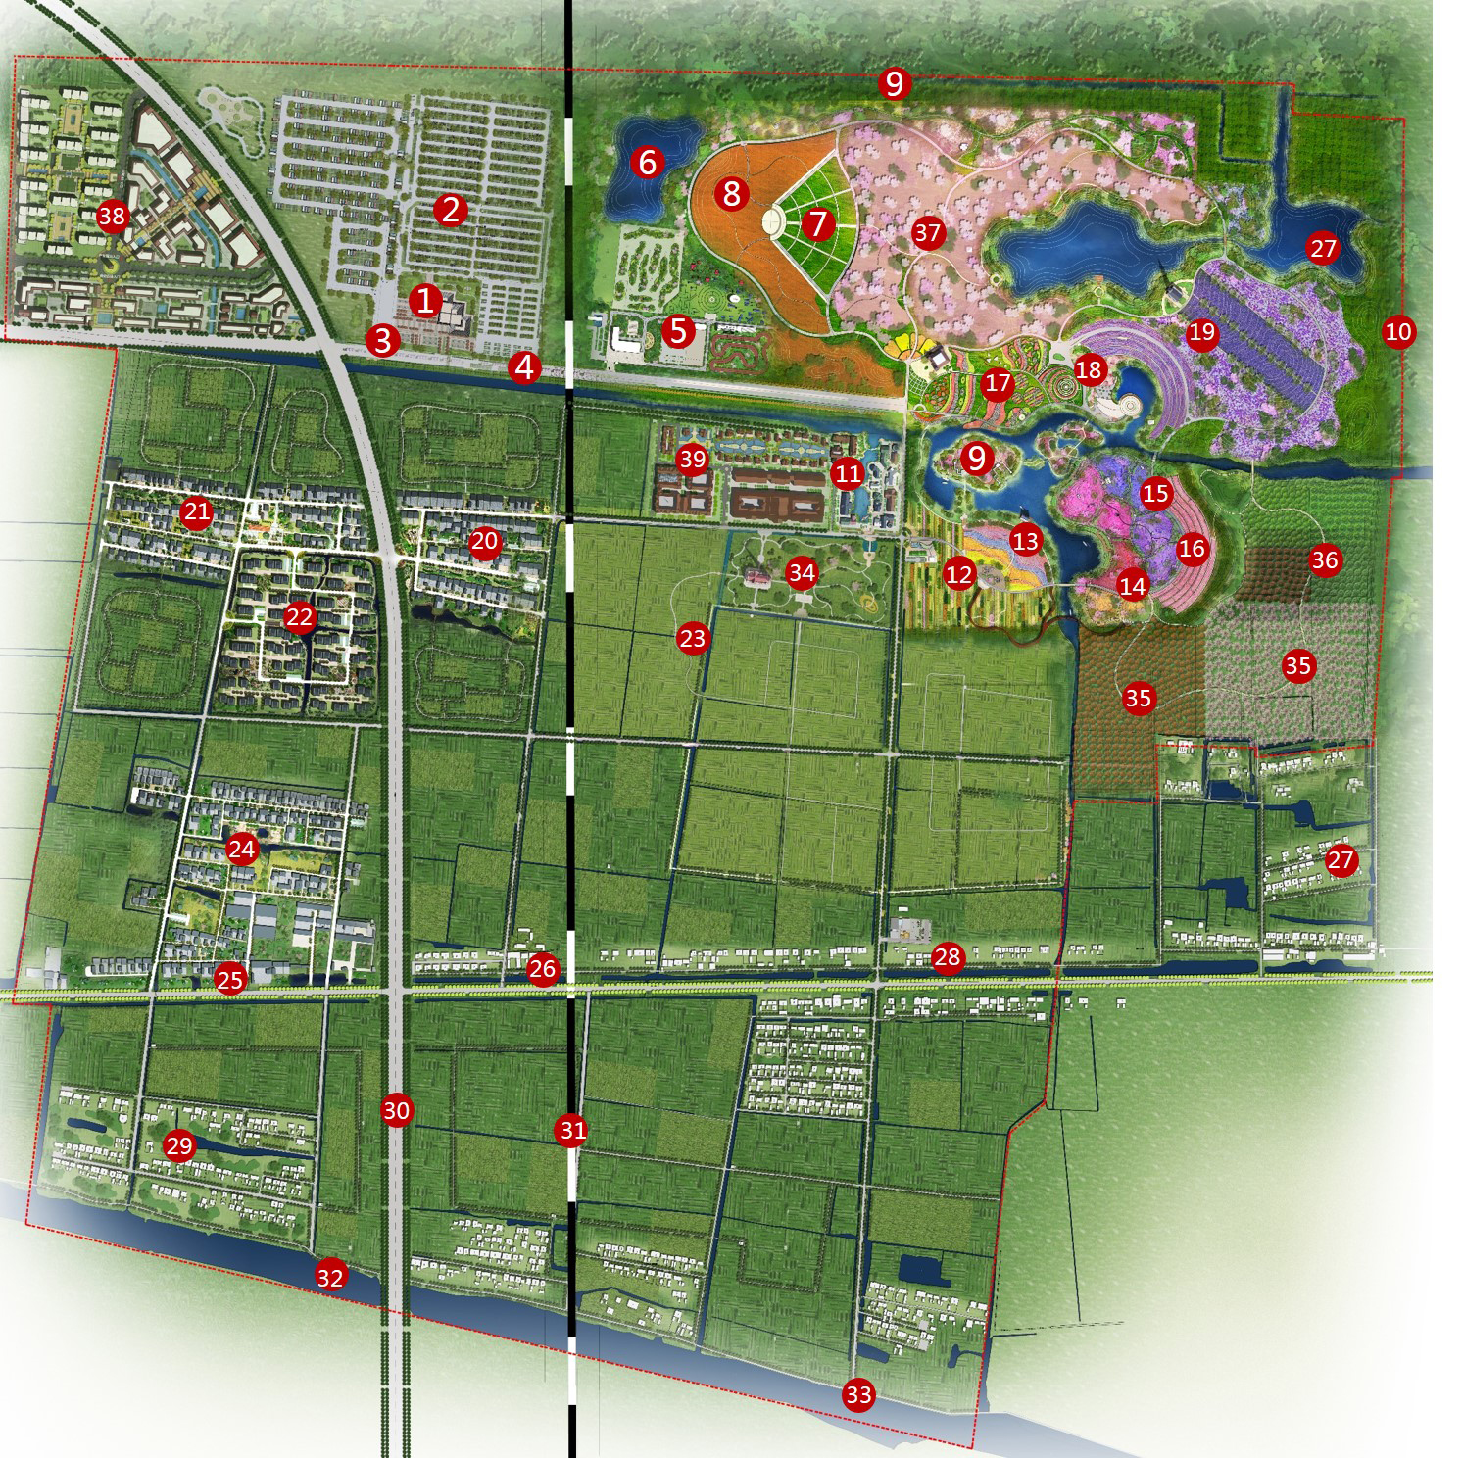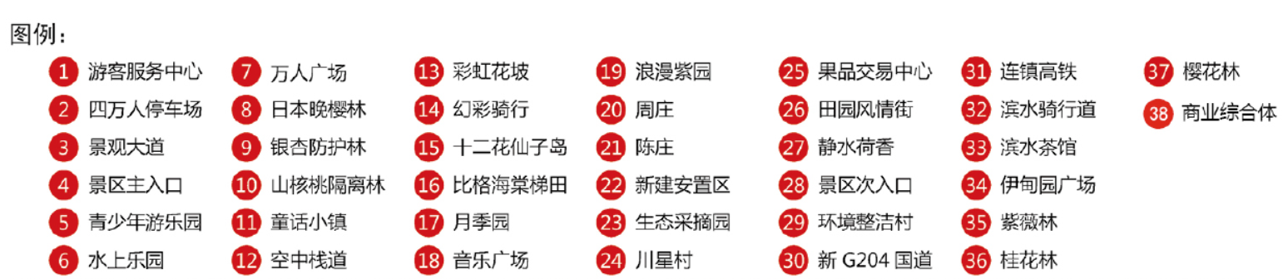
伊甸园片区总平面图
伊甸园片区总体鸟瞰图

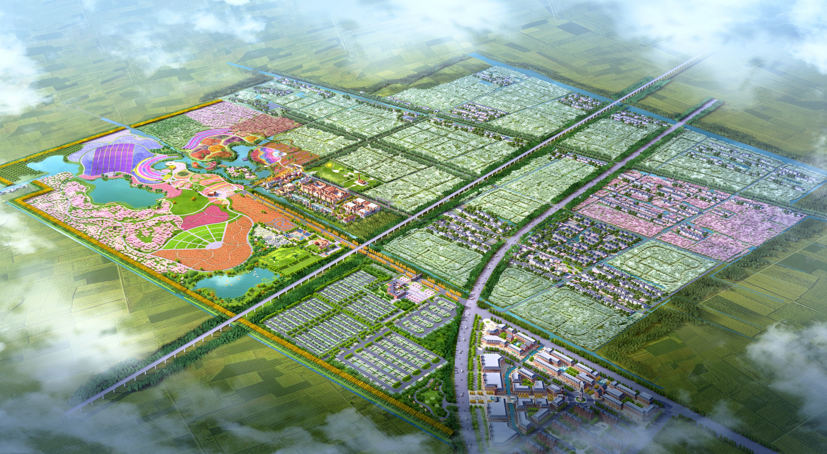
伊甸园片区村庄整治示意图
